Can I go to the bathroom?  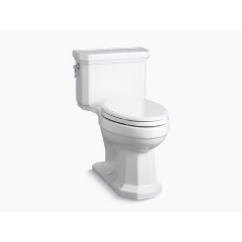 | puedo ir al baño
Can I read a book?  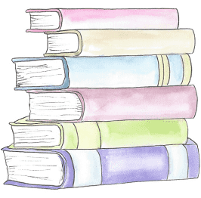 | ¿Puedo leer un libro?
Can I get on the computer?  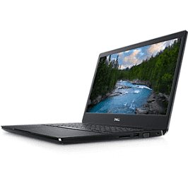 | Puedo usar la computadora?
Can I have some help?  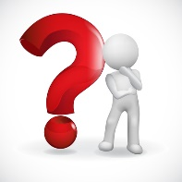 | Puedo tener ayuda?
Good Morning Mrs. Chafin | Buenos Días Sra. Chafin
Good morning Mrs. Turner | Buenos dias Sra. Turner
Good Morning Mrs. Harris | Buenos Días Sra. Harris
How are you today?  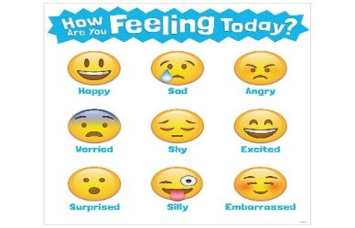 | ¿Cómo estás hoy?
I don’t feel well.  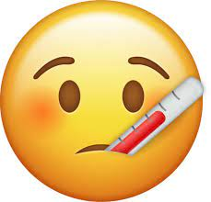 | No me siento bien
Can I eat my snack? | Puedo comer mi bocadillo?
Is it recess time?  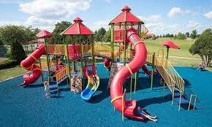 | ¿Es hora de recreo?
Pull out your crayons please.  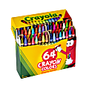 | saca tus crayones por favor
Can I go to the library? | ¿Puedo ir a la biblioteca?
Please take out your book.  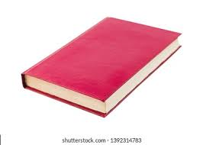 | Por favor saca tu libro
Line up for lunch  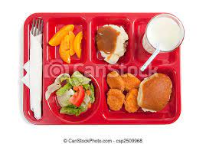 | Alinee para el almuerzo
May I have a piece of paper? | Me puede dar una hoja de papel?
Please take out your book. | Por favor saca tu libro
Please take out your pencil  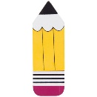 | Por favor saca tu lapiz
How is your morning?  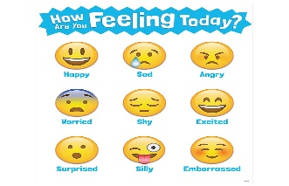 | ¿Como esta tu mañana?
Tomorrow is picture day | Mañana es el día de las fotos
You can read with a friend.  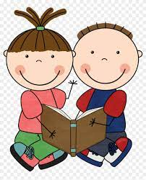 | Puedes leer con una amiga
What am I supposed to do?  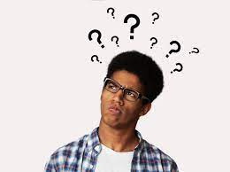 | ¿Que se supone que haga?
Can I write it in Spanish? | Puedo escribirlo en español?
Can I finish this tomorrow?  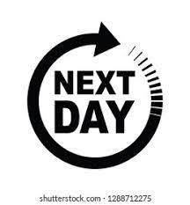 | ¿Puedo terminar esto mañana?
Please put it in the red folder.  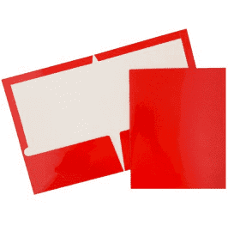 | Ponlo en la carpeta roja.

